**Intersurgical AB**

Svärdvägen 3A, 182 33 Danderyd

E-post: info@intersurgical.se

Tel: 08-514 306 00

**Säkerhetsmeddelande till marknaden**

**Typ av åtgärd: Återkallelse**

**Artiklar:** Följande Intersurgical produkter som innehåller vuxen EcoliteTM aerosol mask.

|  |  |
| --- | --- |
| **Artikelnummer / REF** | **Benämning** |
| 1453015 | Cirrus2 med EcoLite mask (vuxen) |

|  |
| --- |
| **LOT NUMMER** |
| **32052758** |
| **32052973** |
| **32053066** |
| **32053274** |
| **32053276** |
| **32053357** |
| **32053524** |

**Tillverkare:** Intersurgical Ltd

**FSCA-identifierare:** 301083-A **Datum:** 15 februari 2021

**NOTERA VÄNLIGEN:** **TDENNA ÅTERKALLELSE ERSÄTTER TIDIGARE MEDDELANDE**

**ID: 301083 DISTRIBUERAT 2020-12-17, EFTERSOM DETTA NU INKLUDERAR 4 ST GULMARKERADE POTENTIELLT BERÖRDA LOT NUMMER SOM TILLKOMMIT.**

**Attention**: Till medicintekniskt ansvariga

**För kännedom:** Samtliga avdelningar med inhalationsbehandling, exv. vårdavdelningar, akutsjukvårdsavdelningar, intensivvårdsavdelningar, ambulansenheter, hemsjukvårdspersonal och alla övriga användare av ovan nämnda produkter.

**Typ av åtgärd:** Användare av ovan angivna produkter och LOT nummer som anges ovan måste följa de instruktioner som anges nedan i avsnittet Åtgärder före användning.

**Beskrivning av problemet:** Vi har erhållit reklamationer där en produkt som innehåller en vuxen EcoliteTM Aerosol Mask med ventilationsportar (Bild 1), har visat sig innehålla en liknande mask utan ventilationsportar (Bild 2), som hindrar patienten att andas normalt. Om en mask utan ventilationsportar inte identifieras och därefter används på patient, i en situation när patienten inte kan avlägsna masken själv kan detta medföra fara, skada eller potentiellt dödsfall. Det skulle också förhindra att patienten får den avsedda behandlingen.

**Bild 1: Korrekt mask med ventilationsportar**

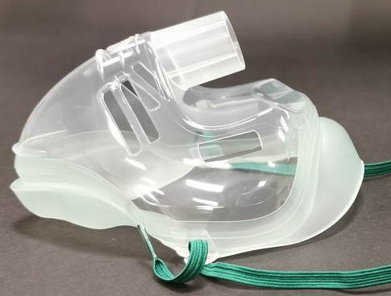

**Bild 2: Mask utan ventilationsportar**

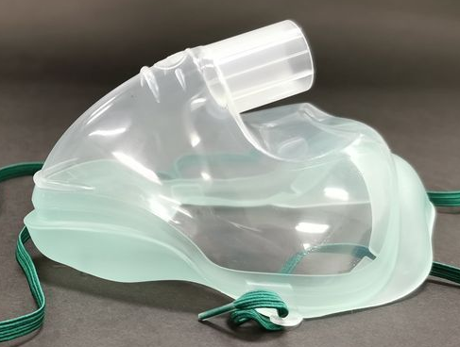

**Åtgärd att vidta av användaren:** Spärra omedelbart alla berörda artikelnummer och LOT nummer som anges i listan ovan och använd inte dessa enheter. Kontakta Intersurgical genom att använda svarsformuläret nedan för att bekräfta att dessa har kastats lokalt eller arrangera upphämtning av produkterna samt kreditering. Om ni inte har några berörda artiklar på lager ber vi er ändå att bekräfta detta via svarsformuläret.

**Korrigerande åtgärder som vidtagits av tillverkaren Intersurgical:**

Vi har kontrollerat tillverkningsprocessen och implementerat åtgärder som förhindrar att problemet upprepas i framtiden.

Undertecknad bekräftar att berörda myndigheter har underrättats av detta meddelande.

**Spridning av detta säkerhetsmeddelande:**

Detta meddelande skall vidarebefordras till alla inom er organisation som behöver kännedom om dessa potentiellt berörda produkter eller till den enhet dit produkterna kan ha levererats.

Intersurgical beklagar det besvär detta innebär. Kontakta gärna oss om det finns frågor eller funderingar.

Relevanta lokala myndigheter har kontaktats om detta säkerhetsmeddelande (Field Safety Notice).

Vänligen säkerställ kännedom om detta säkerhetsmeddelande och att åtgärd utförs under vederbörlig tid för att åtgärden skall kunna genomföras på ett effektivt sätt. Ö



**Ivan Seniut, Group Quality and Regulatory Affairs Director, Intersurgical**

**Intersurgical AB**

Svärdvägen 3A, 182 33 Danderyd

E-post: info@intersurgical.se

Tel: 08-514 306 00

**Viktigt säkerhetsmeddelande**

(Urgent Field Safety Notice)

**Svarsformulär**

**Artiklar:** Följande Intersurgical produkter som innehåller vuxen EcoliteTM aerosol mask.

|  |  |
| --- | --- |
| **Artikelnummer / REF** | **Benämning** |
| 1453015 | Cirrus2 med EcoLite mask (vuxen) |

|  |
| --- |
| **LOT NUMMER** |
| **32052758** |
| **32052973** |
| **32053066** |
| **32053274** |
| **32053276** |
| **32053357** |
| **32053524** |

**NOTERA VÄNLIGEN:** **DENNA ÅTERKALLELSE ERSÄTTER TIDIGARE MEDDELANDE**

**ID: 301083 DISTRIBUERAT 2020-12-17, EFTERSOM DETTA NU INKLUDERAR 4 ST OM**

**GULMARKERADE POTENTIELLT BERöRDA LOT NUMMER SOM TILLKOMIT.**

**Tillverkare:** Intersurgical Ltd

**FSCA-identifierare:** 301083-A **Datum:** 15 februari 2021

**Sjukhusets namn och avdelning:**  ________________________________________

### 

**Sjukhusets adress:** ____________________________________________________

Vänligen fyll i nedanstående och maila tillbaka till: [eva-karin.bergman@intersurgical.se](mailto:eva-karin.bergman@intersurgical.se)

Vi har inget kvar på lager av berörda artiklar.

Vi har spärrat vårt resterande lager av följande berörda artiklar, har kastat dessa lokalt för att kunna krediteras.

Vi har spärrat vårt resterande lager av följande berörda artiklar och ber att få returnera dem för att kunna krediteras.

Jag bekräftar att jag har spärrat följande artiklar och LOT nummer:

|  |  |  |
| --- | --- | --- |
| **ARTIKELNUMMER / REF** | **LOT** | **Antal artiklar per**  **LOT nummer** |
|  |  |  |
|  |  |  |
|  |  |  |
|  |  |  |
|  |  |  |
|  |  |  |
|  |  |  |
|  |  |  |
|  |  |  |
|  |  |  |
|  |  |  |
|  |  |  |
|  |  |  |
|  |  |  |
| *[lägg till fler rader vid behov]* |  |  |

**Formuläret är ifyllt och returnerat av:**

**Namn: ………………………………………………….Tel.Nr: ………………………………………**

**Funktion/roll: ………………………………………. E-mail: ………………………………………..**

**Datum (åååå-mm-dd): ………………………………**